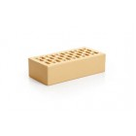

Кирпич керамический пустотелый одинарный лицевой Ваниль ( Магма )
Цена за шт.
26 руб.
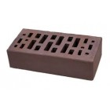

Кирпич керамический пустотелый одинарный лицевой Шоколад (Магма)
Цена за шт.
26 руб.
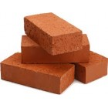

Кирпич красный керамический полнотелый рядовой одинарный М-100 ( пос. Воротынск )
Цена за шт. 1 под.=420 шт.
16 руб.
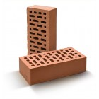

Кирпич красный пустотелый одинарный лицевой М-150 ( пос. Воротынск)
Цена за шт. 1 под.= 480 шт.
19 руб.
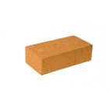

Кирпич огнеупорный КП-8 ( г. Боровичи )
Цена за шт. 1 под.= 330 шт.
52 руб.
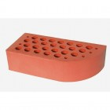

Кирпич печной закругленный ( г. Витебск )
Цена за шт.
31 руб.
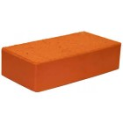

Кирпич печной цех №1 М-200 ( г. Витебск )
Цена за шт. 1 под.= 330 шт.
24 руб.

Кирпич рядовой одинарный полнотелый М-150 ( г. Витебск )
Цена за шт. 1 под.= 330 шт.
16 руб.

